辽宁省大学生创新训练项目

申 报 书

项目名称：
项目成员：
学 院：
指导教师：
立项时间： 2021年5月至2022年5月

项目名称
负责人 | 姓名 |  | 学院 | 专业 | 学号 | 电话 |  | 邮箱
负责人 | 姬鹏天 |  | 信息科学与技术学院 | 软件工程 | 21012343 | 13188138578 |  | 1362424142@qq.com
成
员
指导教师 |  |  | 姓名 | 杨玉强 | 单位
 |  |  | 职称 | 教授 |  | 联系电话
指导教师 |  |  | 姓名 | 张旭 | 单位
 |  |  | 职称 | 工程师 |  | 联系电话
项目来源 |  |  | R 学生自选，学生的积累和兴趣 £ 学生自选，教师的科研项目  □ 教师帮选，教师的科研项目
项目背  景及研  意义 |  | （同类研究工作国内外研究现状与存在的问题等）  - 项目研究背景  1、随着时代的进步，经济发展越来越迅速，交通运输是社会经济发展的重要基石。  中国货运总量逐年递增，同比增长速率也  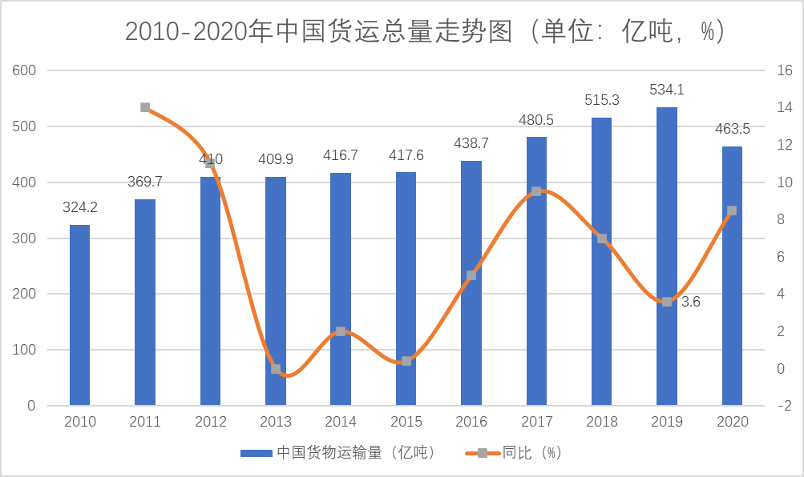  在这货运量的不断增长下，作为运输行业的重要组成部分，作为各个运输方式的粘合剂公路运输的问题却也更为突出，其他的几大运输方式铁路运输、管道运输、航空运输与水路运输，几乎绝大部分该领域的运输人员都是有国家保障的，工资待遇上更加稳定有保障，可是公路运输门槛低、保障不稳定、私人运输居多，容易受到外界不稳定因素影响，再加上大部分车辆是个人运营，抗风险能力弱。  - 项目研究意义  - 提高运输效率，节省各方时间。  在互联网没有发展的时代，货运软件提高了部分找货效率，但是没有提高运输中的效率，运输中存在着装货、卸货浪费时间，道路拥堵、维修等问题。运输中司机们为了保证货物能够按时到达不分昼夜的赶时间没有时间休息吃饭睡觉等基本生活条件。  - 减少安全隐患，实行安全运输  由于运输的不确定性，司机群体们会赶时间不顾休息的赶路，就容易长时间得不到休息，最后很大结果疲劳驾驶，疲劳驾驶会带来很大的安全隐患，不单单对自己的身体造成伤害而且还容易危害他人。货车如果造成车祸很容易祸及他人，部分司机的专业性不够，应对应急情况的技巧不足。  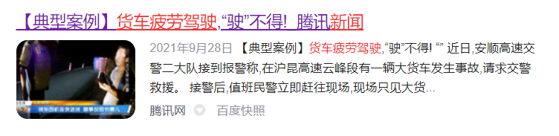  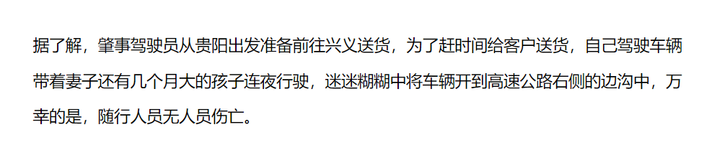  - 改善运输环境，保护各方权益。  现在的货运APP的市场违规现象不断，不单单是司机、货主等主要人员，更有甚者连APP内的工作部门都存在违法乱纪等状况，现在的市面上的货车帮、运满满等APP正在进行整改，据调查市面上的货运APP已经千疮百孔、积重难返，这时候更需要新鲜血液让这位老人来焕发生机，放入凶猛的“黑鱼”来为这个鱼塘带来活力。  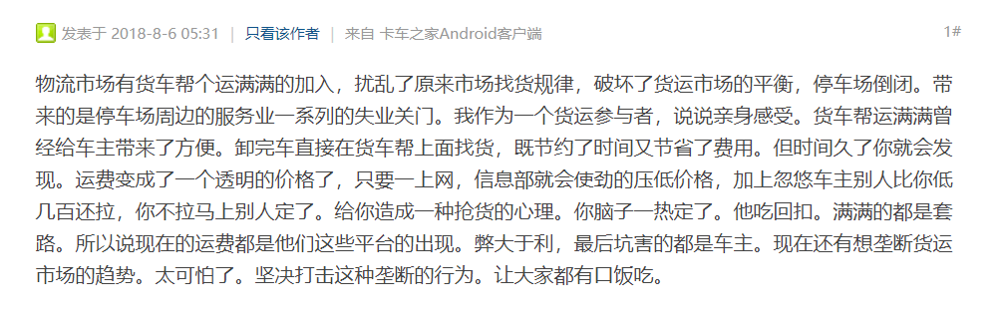  - 规划货运周边行业。  一个行业是由多个部门、多个集体结合而来，我们不单单只关注单单一面，我们要做全要全面各个方面都要去整合，多个部门的运作效率永远比不上一个部门的运作效率，我们要做的就是将这多个部门的事情整合到一起实现“依、食、住、行”基础全面的一个大行业。
研究内容和拟解决的关键问  题 |  | - 研究的内容
项目创新之处 |  | - 多方人员注册  我们的货运APP不单单只有货主群体与司机群体，搬运工、路上的便民快餐、汽修工、移动汽修等等，我们想要得是将是大部分有关于货运的行业都集合到一个APP上来，将一切的一切集合而来，  2、首助手，副运输  我们的货运APP相较于其他货运APP我们首要负责的是司机的日常工作，也就是说司机群体可以不一定我们这里找货源，但还是可以在我们这里得到方便，国家大力支持民间经济发展的一些政策例如：一些农产品在某些特定的时间段走高速是减少缴费，或者是无需缴费，我们会提供这些信息，我们会像一名管家一样，将整理好的信息分类整洁的供司机群体查看。  3、信息集合，一目了然  信息的方便快捷化，现在的大部分的司机群体年龄的平均区间大致在37~53岁之间，大部分的学习能力较低，互联网搜查信息的能力有限，  4、简易交友，同步旅程  开启运输聊天室，我们会将同一趟线路的司机们自动规划到同一聊天室，可以让他们在群聊内分享自己的经验，在不熟悉的道路上有熟悉的感觉，我们的这个聊天室为运输聊天室，此聊天室只可以语音聊天，使用期间屏幕会处于息屏状态，禁止一切的使用行为。
项目进度安排 |  | （查阅资料、选题、自主设计项目研究方案、开题报告、实验研究、数据统计、处理与分析、研制开发、填写结题表、撰写研究论文和总结报告、参加结题答辩和成果推广等）  项目进度安排
项目经费预算 |  | （如材料费、资料费、版面费、专利费、调研费等）  此项目前不需填写，待确定项目级别后再填写
预期研究成果 |  | （如项目鉴定、学术论文、申请专利、获奖、推广应用等）
指导教师意见 |  | （从项目学科性、前沿性、可行性、研究性、可操作性和成效性加以评价）  指导教师签字： 年 月 日
学院评审意见 |  | 负责人签字： （盖章） 年 月 日
学校评审意见 |  | 经大学生创新创业领导小组同意，该项目确定为 级项目，资助金额为 元。  签章： 年 月 日

